Вариант 1.
- Терәк-хәрәкәт аппараты составы.
- Мускулларның функцияләре.
- Башкарган функциясе буенча мускуллар нинди төрләргә бүленәләр?
- Формасы буенча сөякләрнең бүленеше:
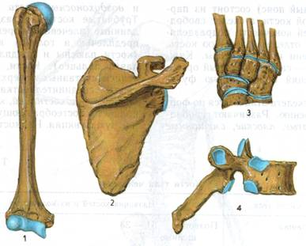
- Буын төзелеше:
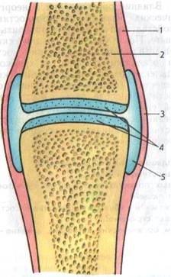
- Баш скелеты сөякләрен күрсәтегез:
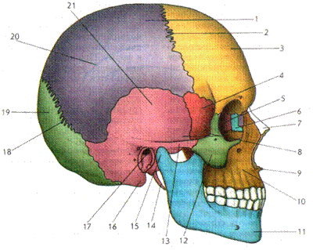

- Аскы очлык скелеты сөякләрен күрсәтегез:
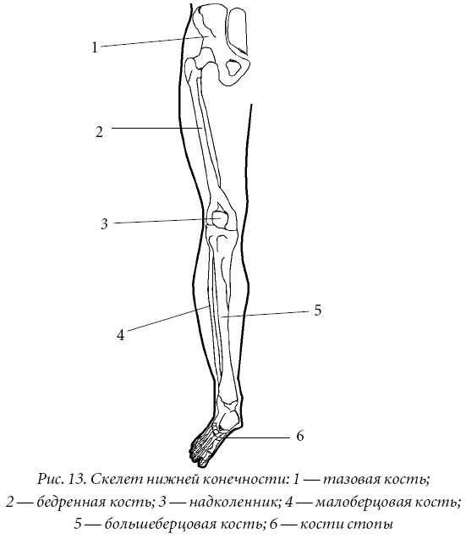
- Умыртка баганасы төзелешен һәм өлешләрен күрсәтегез:
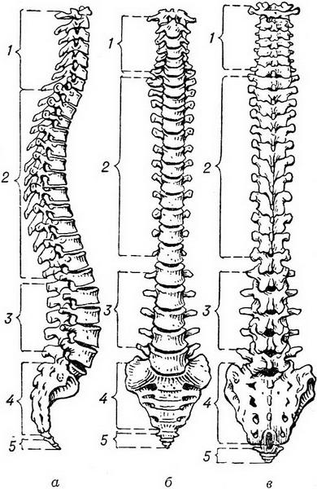

Вариант 2.
- Мускулны нинди тукыма барлыкка китерә? Мускул төзелеше:
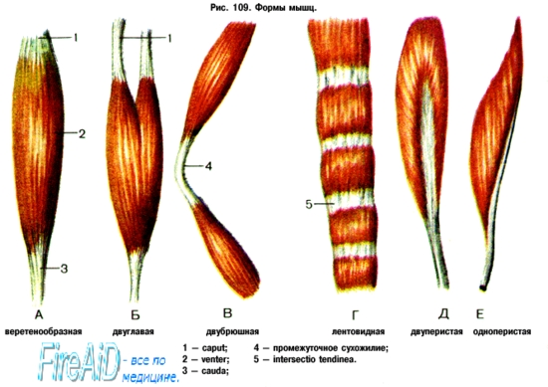
- Терәк-хәрәкәт аппараты функцияләре.
- Урнашуы буенча мускуллар ниндиләргә бүленәләр?
- Күкрәк умырткасы төзелеше:
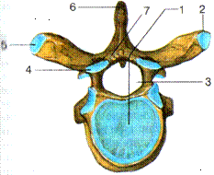
- Сөякләрнең микроскопик(эчке) төзелеше:
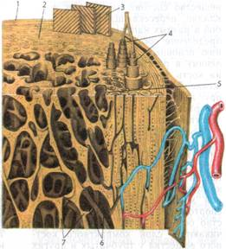
- Өске очлыклар скелетын барлыкка китерүче сөякләрне күрсәтегез.
- Умыртка баганасын барлыкка китерүче сөякләрне һәм өлешләрен күрсәтегез.

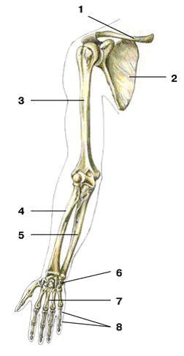
- Күкрәк читлеген барлыкка китерүче сөякләрне күрсәтегез:

